СПРАВОЧНЫЙ МАТЕРИАЛ

ТЕМА № 13 Инженерное оборудование и маскировка позиций.

ЗАНЯТИЕ № 1 Фортификационное оборудование позиций и укрытий.

Изучение следующих вопросов:

1. Использование защитных и маскирующих свойств местности.
2. Размеры окопа для стрельбы лёжа, с колена, стоя.
3. Из чего состоит одиночный окоп.

При всех видах боевой деятельности очень важно уметь использовать защитные и маскирующие свойства местности с тем, чтобы избежать излишних потерь в живой силе и технике от всех средств поражения противника.

В соответствии с этим при выборе мест и посадке сооружений на местности необходимо обеспечить:

- наилучшие условия для выполнения боевой задачи;

-скрытность от наземного наблюдения и воздушной разведки противника;

- минимальные сроки возведения сооружений с наименьшими затратами сил и средств;

- необходимые условия для нормальной эксплуатации сооружений (наличие скрытых подступов, возможность отвода поверхностных вод, защиту от снежных и песчаных заносов, обвалов и т.п.).

Местность перед передним краем должна затруднять противнику наблюдение; выбор укрытых районов для сосредоточения и скрытых подступов к переднему краю обороны.

Окоп для стрельбы из автомата лёжа представляет собой выемку длиной 170 см., шириной 60 см., и глубиной 30 см., с бруствером высотой до 30 см.

Отрывают такой окоп пехотной лопатой в среднем грунте за 20-25 мин. Отрывка под воздействием огня противника производится в следующем порядке:

* студент, лёжа на выбранном месте, кладёт справа от себя автомат на расстоянии вытянутой руки дульной частью в сторону противника;
* перевернувшись на левый бок, вынимает правой рукой лопату из чехла и приступает к отрывке;
* обхватив черенок лопаты двумя руками, ударами на себя, не поднимая локтя и головы, подрезает дёрн, или плотный верхний слой земли, обозначая впереди и с боков границы выемки;
* после этого перехватывает лопатку и ударами от себя отворачивает дёрн, кладёт его впереди себя и отрывает окоп;
* когда в первой части высечки окопа будет достигнута необходимая глубина, студент, отодвигаясь назад, продолжает отрывку окопа до такой длины, при которой туловище и ноги будут полностью укрыты.

Поэтому, обеспечив себе защиту от стрелкового огня, солдат начинает углублять окоп до глубины 60см. Разрабатываемый грунт в большей степени отбрасывается в стороны. Высота бруствера при этом достигает 40-50см., а в секторе стрельбы 30 см. Бруствер закрывает окоп не только спереди и слева, а и справа тоже на всю длину окопа. Такой окоп называется окопом для стрельбы с колена. Объем вынутого грунта достигает 0.8 куб.м. Время на отрывку (считая от начала отрывки окопа для стрельбы лежа) от 1-2.5 ч.

В дальнейшем стрелок углубляет окоп до глубины 110см, повышая бруствер до 50-60см. Т.е. высота закрытия составляет 160-170см., что полностью прикрывает от огня стоящего на дне окопа человека. Так получается окоп для стрельбы стоя. Объем вынутого грунта достигает 1.4 куб.м. На отрывку такого окопа малой пехотной лопатой (считая от начала отрывки окопа для стрельбы лежа) уходит от полутора до трех с половиной часов.

По окончании отрывки окопов для стрельбы стоя из правого (левого) заднего угла окопа солдат начинает прокапывать ход сообщения (траншею) к соседу справа (слева). Так возникает развитая система окопов и траншей.

В процессе отрывки обратить внимание, что во время работы лопату необходимо вонзать в землю не отвесно, а под углом, тонкие корни перерубать острым краем лопаты; голову при этом держать ближе к земле, не прекращая наблюдение за противником. Вынутая земля укладывается впереди окопа небольшим полукругом, что и создаёт бруствер окопа.

нормативы наотрывку и маскировку окопа.

**Лежа**: «**5**»-25 мин., «**4**»-27 мин. «**3**»- 32 мин.

**С колена**: «**5**»-55 мин., «**4**»-1 час, «**3**»-1час10мин.

**Стоя:**  «**5**»-1час 30 мин., «**4**»-1час 40 мин., «**3**»-2 часа.

Выполнение норматива по инженерной подготовке № 1

Особенности отработки нормативов по инженерной подготовке.

1. Нормативы по оборудованию окопов в ходе занятий и тренировок отрабатываются с помощью пехотной (саперной) лопаты.  
2. Норматив считается выполненным, если при работе соблюдены условия его выполнения и не было допущено нарушений требований безопасности, а также уставов, наставлений, инструкций и руководств.  
3. Если при отработке норматива обучаемым допущена хотя бы одна ошибка, которая могла бы привести к травме (поражению) личного состава, поломке техники, вооружения или аварии, выполнение норматива прекращается и оценивается «неудовлетворительно».  
4. За нарушение последовательности выполнения норматива, которое не привело к авариям, поломке (порче) техники и вооружения, а также за каждую ошибку, приводящую к нарушению условий выполнения норматива, требований уставов, руководств, наставлений, инструкций, оценка снижается на один балл.  
5. При выполнении нормативов личным составом в средствах защиты кожи (ОЗК, Л-1 и т.п.) время увеличивается на 25%, а при работе в средствах защиты органов дыхания (противогазе, респираторе) - на 10%, кроме нормативов, выполнение которых предусмотрено только в средствах защиты.  
6. При температуре воздуха минус 10°С и ниже, плюс 30°С и выше, при сильном дожде, снегопаде, высоте свыше 1500 м над уровнем моря время на выполнение нормативов увеличивается до 20%, при действиях ночью, если время для ночных условий не определено, оно увеличивается до 30%.  
7. При выполнении нормативов, связанных с разработкой мерзлых (глубина промерзания 1 м и более) и твердых (скальных) грунтов как вручную, так и с применением взрывчатых веществ и средств механизации, время увеличивается в 3 раза, а скальных грунтов - в 5 раз.  
8. В зимних условиях при глубине снежного покрова 80 см и более окопы и укрытия могут устраиваться из снега. В этом случае время на выполнение нормативов по отношению к указанному сокращается в 1,5-2 раза.  
9. При выполнении нормативов подразделением в сокращенном составе время увеличивается (уменьшается) на соответствующий процент отсутствующего личного состава, но не более чем на 15%. В подразделениях, укомплектованных только механиками-водителями, при отработке групповых нормативов, для выполнения которых требуется совместная работа двух и более членов экипажа, привлекаются механики-водители других машин своего подразделения.  
10. Время выполнения норматива военнослужащим (подразделением) отсчитывается по секундомеру с момента подачи команды **«К выполнению норматива - ПРИСТУПИТЬ»** (или другой установленной команды, сигнала) до момента выполнения норматива всеми военнослужащими (подразделением) и доклада командира (обучаемого) о его выполнении.

Порядок определения оценки за выполнения нормативов  
1. Если норматив отрабатывается в процессе обучения несколько раз, то оценка за его выполнение определяется по последнему показанному результату или по результату контрольного занятия.  
2. Индивидуальная оценка военнослужащему за выполнение нескольких нормативов по инженерной подготовке определяется по оценкам, полученным за выполнение каждого норматива, и считается:

|  |  |
| --- | --- |
| «отлично» | если не менее 90% проверенных нормативов оценены положительно, при этом не менее 50% нормативов оценено «отлично» |
| «хорошо» | если не менее 80% проверенных нормативов оценены положительно, при этом не менее 50% нормативов оценены не ниже «хорошо» |
| «удовлетворительно» | если не менее 70% нормативов оценены положительно, а при оценке по трем нормативам положительно оценены два, один из них – не ниже «хорошо» |
| «неудовлетворительно» | если не выполнены условия на оценку «удовлетворительно» |

Оценка за выполнение одиночных нормативов подразделению выводится по индивидуальным оценкам обучаемых и определяется:

|  |  |
| --- | --- |
| «отлично» | если не менее 90% обучаемых получили положительные оценки, при этом не менее 50% обучаемых получили оценку «отлично» |
| «хорошо» | если не менее 80% обучаемых получили положительные оценки, при этом не менее 50% обучаемых получили оценку не ниже «хорошо» |
| «удовлетворительно» | если не менее 70% обучаемых получили положительные оценки |
| «неудовлетворительно» | если не выполнены условия на оценку «удовлетворительно» |

Норматив № 1. Отрывка и маскировка одиночных окопов для стрельбы  
из автомата, пулемета, гранатомета (огнемета) и зенитных средств   
**Условия, порядок выполнения и методические указания по отработке норматива № 1**

|  |  |
| --- | --- |
| Наименование норматива | Отрывка и маскировка одиночных окопов для стрельбы из автомата, пулемета, гранатомета (огнемета) и зенитных средств |
| Условия выполнения норматива | Обучаемые в составе подразделения ведут боевые действия. Место отрывки окопа указывается командиром (начальником). Отрывка окопа производится пехотной или саперной лопатой. Маскировка окопа производится подручными материалами. |
| Порядок выполнения норматива | Руководитель занятия подает команда «К отрывке окопа - ПРИСТУПИТЬ». Обучаемые, отрывают одиночный окоп для стрельбы лежа, затем (если этого требует условие выполнения норматива) не ожидая приказа командира, углубляет окоп, приспосабливая его для стрельбы с колена, а затем и для стрельбы стоя. Время выполнения норматива отсчитывается от подачи команды «К отрывке окопа - ПРИСТУПИТЬ» до доклада «Окоп к стрельбе готов». |
| Методические указания по отработке норматива | При закреплении достигнутых рубежей и для эффективного отражения контратаки противника, а также при остановках в ходе боя все солдаты обязаны окапываться, причем каждый солдат в первую очередь отрывает себе одиночный окоп для стрельбы лежа, используя пехотную лопату. Отрывка окопа производится скрытно, не поднимаясь, при этом каждый солдат ведет непрерывное наблюдение за противником в готовности к немедленному открытию огня. Если позволяет обстановка, солдат, не ожидая приказа командира, углубляет окоп, приспосабливая его для стрельбы с колена, а затем и для стрельбы из штатного оружия стоя. Необходимо знать, что от пули противника бруствер обеспечивает защиту солдата только в том случае, если его ширина будет 1-1,5 м, потому что пуля при стрельбе из пулемета с близкого расстояния пробивает слой песка или земли толщиной 70 см, а слой мягкой глины - 80 см. |

**Порядок выполнения норматива № 1**

|  |  |  |
| --- | --- | --- |
| Действия руководителя | Действия обучаемого | Порядок выполнения приема |
| 1. Подает команду, например: «К отрывке окопа для стрельбы лежа (с колена, стоя) - ПРИСТУПИТЬ». Включает секундомер. Контролирует порядок выполнения норматива. Фиксирует ошибки снижающие оценку. | ***1. При отрывке одиночного окопа для стрельбы лежа:*** | |
| отрывает окоп для стрельбы лежа | Скрытно, не поднимаясь, осуществляя непрерывное наблюдение за противником в готовности к немедленному открытию огня, лежа на выбранном (указанном) месте, обучаемый кладет оружие с права от себя на расстояний вытянутой руки стволом к противнику. Отрывает выемку длиной 170 см, шириной 60 см, глубиной 30 см. Когда в передней части окопа будет достигнута глубина 30 см, он, отодвинувшись назад, продолжает отрывку выемки до требуемой длины, чтобы укрыть туловище и ноги. По окончании отрывки разравнивает и маскирует бруствер. Закончив отрывку окопа, докладывает, например: «Окоп к стрельбе готов». |
| ***2. При отрывке одиночного окопа для стрельбы с колена:*** | |
| отрывает окоп для стрельбы с колена | Скрытно отрывает окоп для стрельбы лежа, а затем, не ожидая приказа командира, углубляет окоп, приспосабливая его для стрельбы с колена из штатного оружия стоя, соблюдая правила и требования изложенные выше. По окончании отрывки разравнивает и маскирует бруствер. Закончив отрывку окопа, докладывает, например: «Окоп к стрельбе готов». |
| ***3. При отрывке одиночного окопа для стрельбы стоя:*** | |
| отрывает окоп для стрельбы стоя | Скрытно отрывает окоп для стрельбы лежа, а затем, не ожидая приказа командира, углубляет окоп, приспосабливая его для стрельбы с колена, а затем и для стрельбы из штатного оружия стоя, соблюдая правила и требования изложенные выше. По окончании отрывки разравнивает и маскирует бруствер. Закончив отрывку окопа, докладывает, например: «Окоп к стрельбе готов». |
| После доклада останавливает секундомер и фиксирует время выполнения норматива. |  |  |

**Временные показатели и оценка за выполнение норматива № 1**

|  |  |  |  |
| --- | --- | --- | --- |
| Категория обучаемых | Оценка по времени (секунд) | | |
| «отлично» | «хорошо» | «удовлетворительно» |
| **Военнослужащий** | | | |
| одиночных окопов для стрельбы лежа | 25/18 | 27/20 | 32/24 |
| одиночных окопов для стрельбы с колена | 55/40 | 60/45 | 70/55 |
| одиночных окопов для стрельбы стоя | 1 ч 30 мин 1 ч 05 мин | 1 ч 40 мин 1 ч 10 мин | 2 ч 1 ч 15 мин |

Примечание. В числителе указано время на отрывку окопа пехотной лопатой, в знаменателе – саперной лопатой

**Ошибки, снижающие оценку за выполнение норматива № 1**

|  |  |
| --- | --- |
| На один балл | До «неудовлетворительно» |
| 1. за каждое нарушение последовательности выполнения норматива, которое не привело к поломке (порче) вооружения; 2. за каждую ошибку, приводящую к нарушению условий выполнения норматива, требований уставов, руководств, наставлений, инструкций. | 1. допущена хотя бы одна ошибка, которая могла бы привести к травме (поражению) личного состава, поломке вооружения (лопаты). |

**Дальнейшие действия, не входящие в условия норматива № 1  
(при убытии из района занятий)**

|  |  |  |
| --- | --- | --- |
| Действия руководителя | Действия обучаемого | Порядок выполнения приема |
| Подает команду, например: «Окопы закопать». Контролирует порядок рекультивации местности. | приводят местность в исходное состояние | Обучаемые закапывают одиночные окопы, убирают мусор и выносят его в специально отведенные для этого места. |

﻿

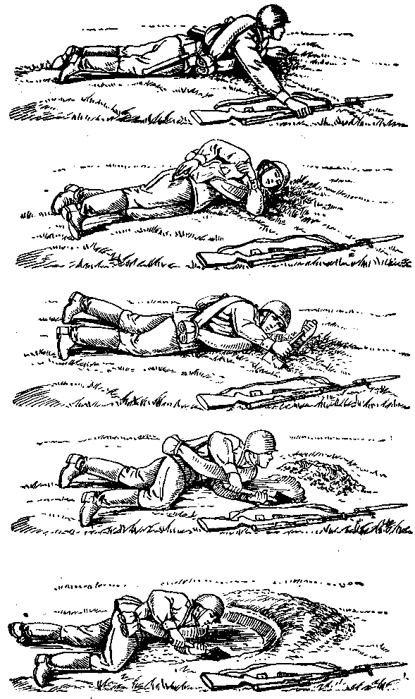

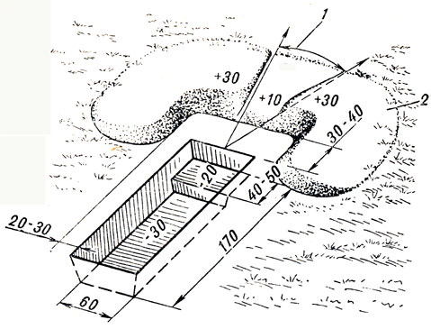

Одиночный окоп для стрельбы из автомата с лёжа

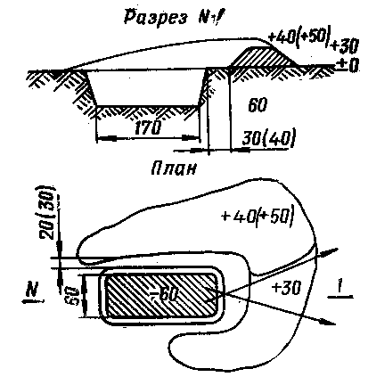

Одиночный окоп для стрельбы из автомата с колена

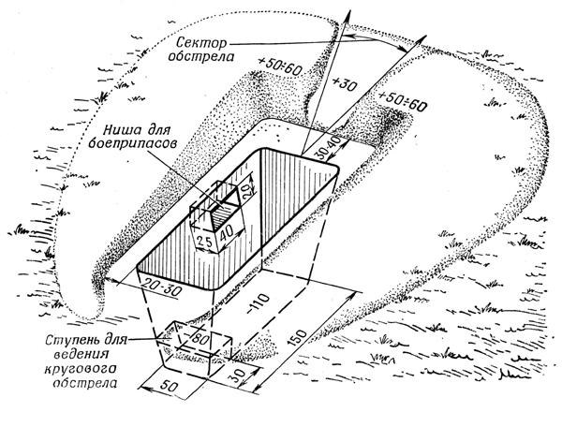

Одиночный окоп для стрельбы из автомата стоя